Herausgeber | Redaktion

HEWI
Marketing + Vertrieb

HEWI Heinrich Wilke GmbH
Postfach 1260
D-34442 Bad Arolsen
Telefon: +49 5691 82-0
presse@hewi.de
www.hewi.com

Clara Brenneker
Telefon: +49 5691 82-214
cbrenneker@hewi.de

Nicolo Martin
Telefon: +49 5691 82-106
nmartin@hewi.de

Abdruck frei - Beleg erbeten

Hygiene im Waschraum

Die Hygiene in Waschräumen rückt im Zuge der Covid-19 Pandemie immer stärker in das Bewusstsein der Menschen. Insbesondere in stark frequentierten Sanitärräumen von öffentlichen Gebäuden steigen die Anforderungen an die Hygiene. Um diese zu erhöhen, sind es oftmals kleine Änderungen, die den Unterschied machen. Vor allem berührungslose Spendersysteme, Armaturen und antimikrobielle Türdrücker tragen dazu bei, die Verbreitung von Viren und Bakterien in Waschräumen zu vermeiden.

Neue Spendersysteme erhöhen Hygiene

HEWI bietet daher eine Vielzahl an neuen Spendersystemen an, die höchste Ansprüche an Design und Funktionalität erfüllen. Neben den Spendersystemen, wie Seifen-, Desinfektions-, und Papierhandtuchspendern umfasst das Sortiment auch Abfallbehälter und hygienische Türdrücker. Sie alle lassen sich durch verschiedene Oberflächen perfekt in jedes Raumkonzept integrieren. Zur Auswahl stehen Ausführungen aus Polyamid, antimikrobiellem Polyamid, Modelle mit Pulverbeschichtung in Schwarz, Grautönen und Weiß sowie Edelstahlvarianten. Jeweils in manueller und elektronischer Form. Diese Sensoric-Ausführung ermöglicht dem Nutzer eine berührungslose Händedesinfektion.

Papierhandtuchspender statt Warmlufttrockner

Ein Plus an Hygiene bietet auch die Verwendung von Papierhandtuchspendern im Vergleich mit Warmlufttrocknern und Jet-Lufttrocknern. Dieses ist das Ergebnis einer umfangreichen Studie von Wissenschaftlern der University of Westminster. Demnach soll ein Austausch der Geräte zu einer signifikanten Verminderung der Bakterien- und Virenbelastung in Sanitärräumen führen. HEWI bietet hier eine passende Auswahl, die Design und Funktion vereint.

Berührungslose Armaturen

HEWI SENSORIC Armaturen maximieren die Hygiene im Waschraum. Zum Auslösen des Wasserflusses ist keine Berührung der Armatur notwendig – hierfür reicht eine Handbewegung aus. Folglich ist eine Übertragung von Krankheitserregern nicht mehr möglich. Zudem verhindert eine automatische Hygienespülung, die ebenfalls über die App gesteuert wird, dass sich im Inneren der elektronischen Armaturen Keime ansiedeln können. Die Spülung kann bei allen installierten HEWI SENSORIC Armaturen gleichzeitig vorgenommen werden. Dies trägt zu einer erhöhten Hygiene bei und reduziert zeitgleich den Reinigungsaufwand. Besonders, wenn Wasser in den Leitungen über einen längeren Zeitraum stagniert, erhalten Hygienespülungen einen größeren Stellenwert, um die Wasserqualität zu erhalten.

Hygienische Türdrücker

Einer der häufigsten Übertragungswege von Bakterien und Viren im Waschraum ist und bleibt allerdings der Türdrücker. Mit dem Modell 115 schafft HEWI ein clever gestaltetes ergonomisches Design, welches leicht mit dem Ellenbogen betätigt werden kann. So entfällt die Berührung des Türdrückers mit der Hand und der Waschraum kann hygienisch betreten und verlassen werden.

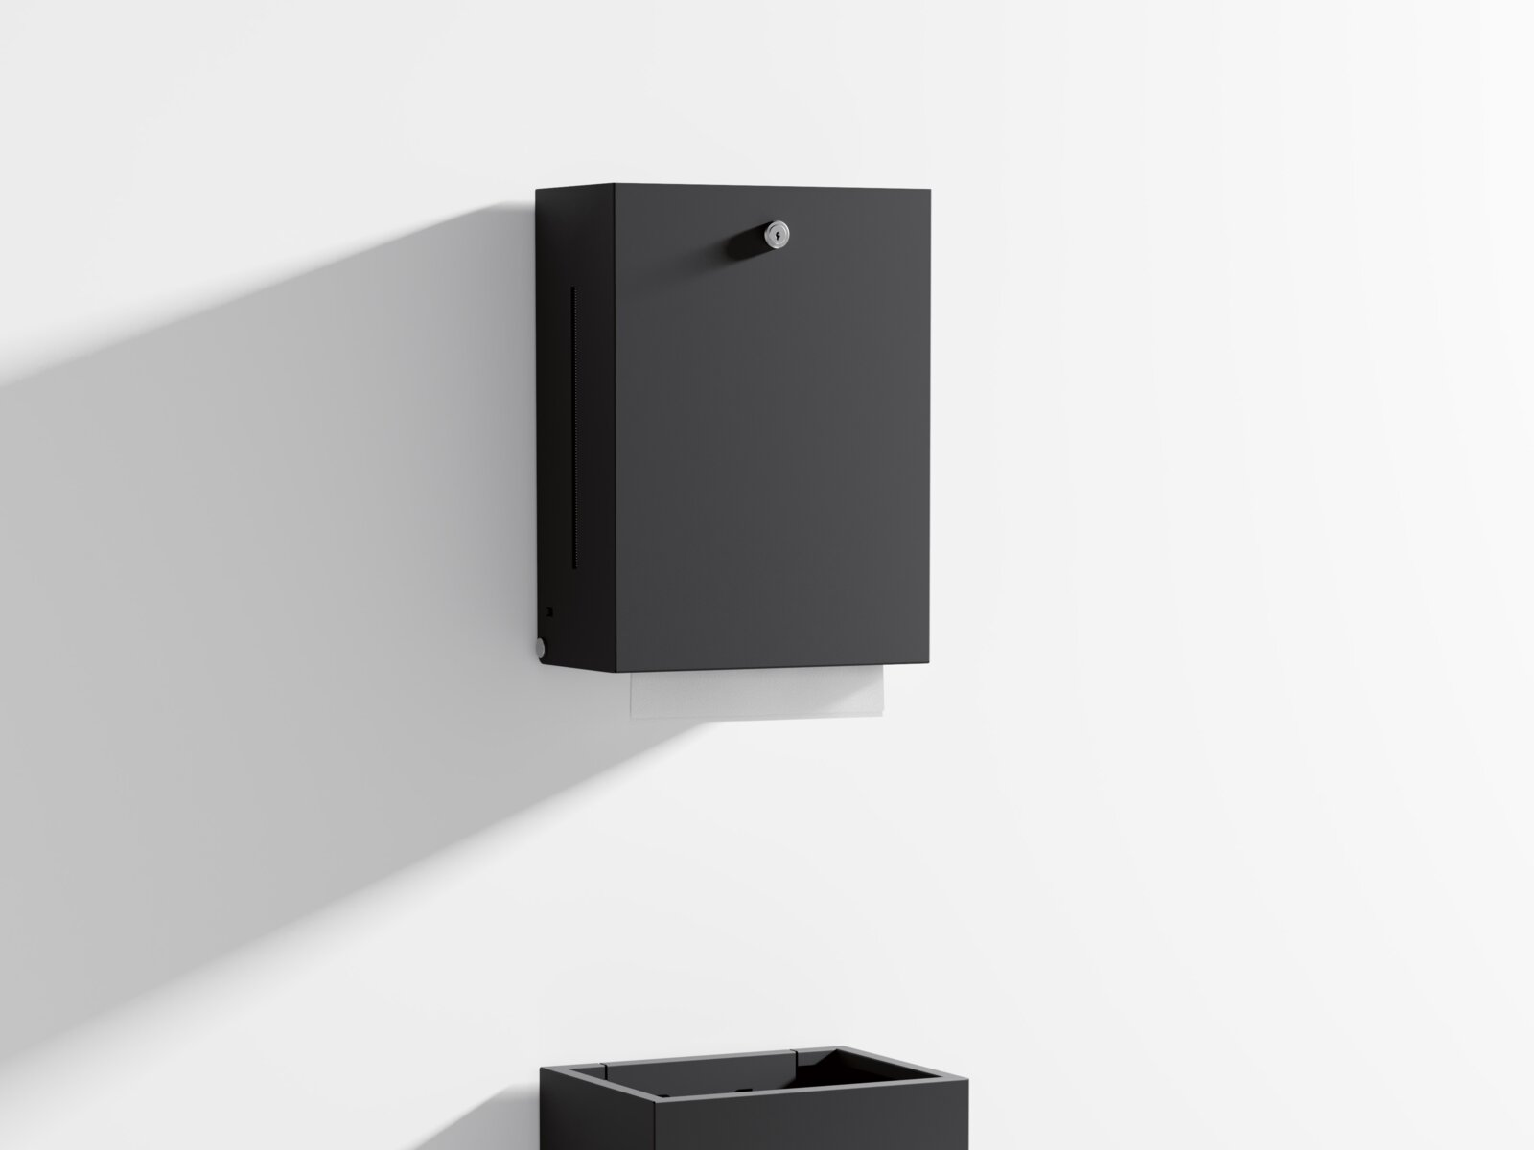
Studie ergab: Im Vergleich zu Handtrocknungsgebläsen sind Papierhandtuchspender hygienischer

